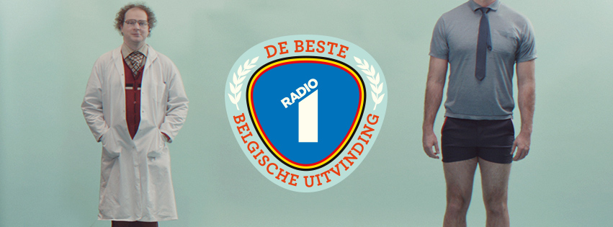

RADIO 1 – De beste Belgische uitvinding

Onlangs werd Radio 1 geherlanceerd met de baseline 'Altijd benieuwd'. Een zender voor en door mensen die voortdurend benieuwd zijn naar de verhalen achter de feiten.

Een radio die niet alleen de actualiteit brengt maar ook tijdloze verhalen die het dagelijkse nieuws overstijgen. Er kwamen verschillende nieuwe programma's die hier duidelijk bij aansluiten. Vandaag gaat Radio 1 nog een stap verder met 'De Beste Belgische Uitvinding'. Een zoektocht door Koen Fillet die de komende weken
zal leiden tot een longlist van opvallende Belgische uitvindingen om in april zijn bekroning te krijgen in de Beste Uitvinding. In de zoektocht worden de luisteraars actief betrokkenen het is een mooi voorbeeld van waar de zender naartoe wil met haar content.

Om de zoektocht aan te kondigen heeft mortierbrigade vier spotjes gemaakt, waarin de verschillende uitvindingen op een absurde manier met elkaar worden vergeleken.

http://www.radio1.be/programmas/de-bende-van-einstein/de-beste-belgische-uitvinding

Credits

Adverteerder: Radio 1
Contact client: Peter Claes, Sam Sisk, Ellen Moriau, Filip Pletinckx
Agency: mortierbrigade
CD: Joost Berends, Philippe De Ceuster, Jens Mortier
Strategic director: Vincent D'halluin
Business director: Charlotte Coddens
Creation: Willem De Wachter, Joost Berends, Johan Minnebo
Agency producer: Nathalie Blomme
TV production: VRT
Director: Isaac E. Gozin
D.O.P.: Dries Delputte
TV production: VRT
Producer: Doloros - Eline Ros
Editing: Maarten Janssens
Sound: Ben Venesoen
Logo: Tom Hautekiet

